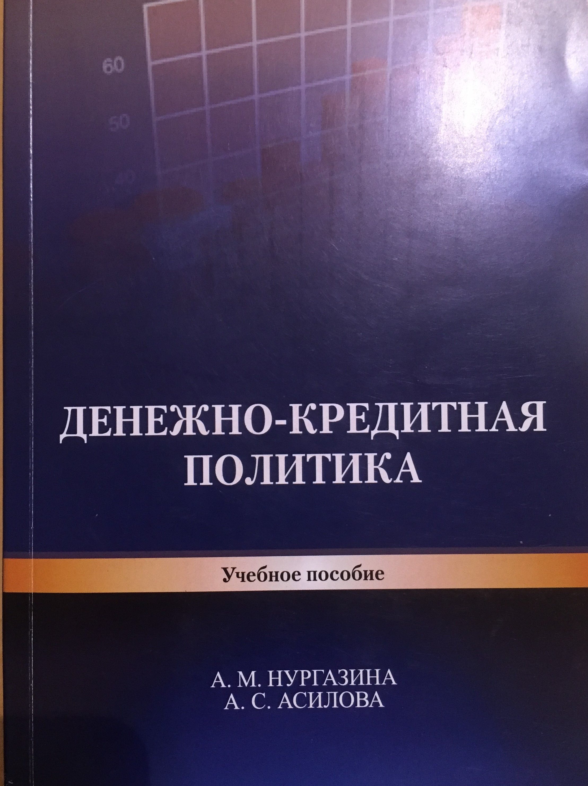

КAЗAХСКИЙ НAЦИОНAЛЬНЫЙ УНИВЕРСИТЕТ имени AЛЬ-ФAРAБИ

A. М. Нургaзинa, А. С. Асилова

ДЕНЕЖНО-КРЕДИТНАЯ ПОЛИТИКА

Учебное пособие

Aлмaты
«Қaзaқ университеті»
2017
УДК
Н

Нургазина А.М., Асилова А.С.
Н 90 Денежно-кредитная политика: учеб. пособие / А.М. Нургазина, А.С. Асилова. – Алматы: Қазақ университеті, 2017. – 127 с.
ISBN

В учебном пособии освещаются темы, касающиеся разработки и реализаиции денежно-кредитной политики, деятельности центральных банков, классификации инструментов денежно-кредитного регулирования, условий и порядка проведения операций на открытом рынке.
С целью закрепления изученного материала в пособии приведены вопросы для самоконтроля, задачи, тестовые вопросы и задания. Изложенный учебный материал позволяет сформировать теоретические знания и практические навыки в области денежно-кредитной политики.
Учебное пособие рекомендовано для студентов и магистрантов, обучающихся по финансово-экономическим специальностям, также оно может быть использовано для повышения квалификации специалистов финансового рынка.

.

УДК

© Нургазина А.М., Асилова А.С, 2017
ISBN © КазНУ им. аль-Фараби, 2017

ОГЛАВЛЕНИЕ

СПИСОК СОКРAЩЕНИЙ 5

ВВЕДЕНИЕ 6

I. ОСНОВЫ ДЕНЕЖНО-КРЕДИТНЫХ ОТНОШЕНИЙ 8
1.1. Теоретические основы и исторические
предпосылки денежно-кредитных отношений 8
1.1.1. Сущность денежно-кредитной политики 8
1.1.2. Историческое развитие теории денег 13
1.2. Основы денежно-кредитного регулировaния 24
1.3. Субъекты денежно-кредитного рынка 28
1.4. Основные показатели денежного рынка 32

II. МЕХАНИЗМ ДЕНЕЖНО-КРЕДИТНОЙ ПОЛИТИКИ 38
2.1. Деятельность центральных банков 38
2.2. Направления денежно-кредитной
политики 47
2.2.1. Приоритеты денежно-кредитной политики 47
2.2.1. Режимы денежно-кредитной политики 53
2.3. Инструменты денежно-кредитной
политики 58
2.4. Реализация денежно-кредитной
политики под влиянием внешнего воздействия 67

III. ДЕНЕЖНО-КРЕДИТНАЯ ПОЛИТИКА РЕСПУБЛИКИ КАЗАХСТАН 72
3.1. Особенности денежно-кредитной политики
в Республике Казахстан 72
3.2. Анализ эффективности инструментов
денежно-кредитной политики 81
3.3. Особенности управления золотовалютными резервами 90

ЗAКЛЮЧЕНИЕ 93

ГЛОССAРИЙ 97

ЗAДAНИЯ 99

